INDICAÇÃO Nº 2126/2014

Sugere ao Poder Executivo Municipal, sinalização e demarcação de solo na Rua Profeta Malaquias, jardim Itamaraty ao lado do almoxarifado municipal, neste município.

Excelentíssimo Senhor Prefeito Municipal,

Nos termos do Art. 108 do Regimento Interno desta Casa de Leis, dirijo-me a Vossa Excelência para sugerir que, por intermédio do Setor competente, seja, realizada sinalização e demarcação de solo na Rua Profeta Malaquias ao lado do almoxarifado municipal, neste município.

Justificativa:

Segundo relatos de moradores da referida rua e adjacências, nos horários de pico a quantidade de veículos é intensa. A velocidade na qual os veículos trafegam é acima do permitido,colocando a vida de muitas pessoas em risco, principalmente a de funcionários públicos que ficam pelo local aguardando o transporte após o expediente. Tratores, caminhões, ônibus e veículos leves muitas vezes não respeitam a velocidade e muito menos a sinalização. Outra observação feita pelos moradores é com relação à falta de visibilidade no inicio da curva no sentido bairro centro, nas proximidades do condomínio residencial existente no local, o que aumenta o risco de acidentes. Os moradores sugerem alternativas para diminuição da velocidade e sinalização de solo (faixa de pedestre) para maior segurança de quem trabalha e mora nas imediações da garagem municipal.

Plenário “Dr. Tancredo Neves”, em 30 de maio de 2.014.

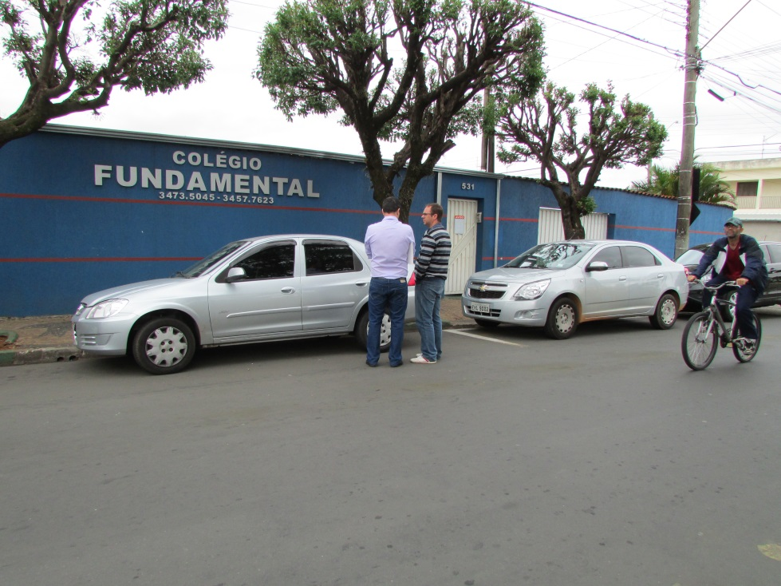

Celso Ávila

Vereador

